「ラオス×日本」から考える国際平和②

2年1組（　　　）番　名前（　　　　　　　　　　　　　　　　　　）

目標：あなたにとっての「平和」を考え、自分達にできることは何かを考えよう。

＜Warm-up＞

●平和の対義語は 「　　　　　　　」 である。

Q.1 あなたが安心して過ごせる場所や時間はどこ？いつ？

Q.2　その安心できる場所や時間を創り出す要因は何だったのでしょうか？

Q.3 最近、怒りや不安、緊張を感じた出来事は何でしたか？　（※心の中で考えたのでもOK）

Q.4 怒りや不安、緊張を感じた要因は何だったのでしょうか？　（※心の中で考えたのでもOK）

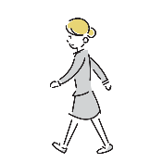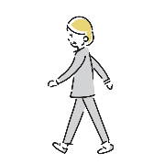Activity 「一歩進め」

あなたが演じた役割：[ ]

あなたが進んだ歩数：[ 歩]

Q. 前に進んだこと、あるいは進めなかったことについて、どのように感じましたか？

Q.5 あなたにとっての平和とは何ですか？

平和とは、＿＿＿＿＿＿＿＿＿＿＿＿＿＿＿＿＿＿＿＿＿＿＿＿＿である。

＜Try again!＞

●平和の対義語は 「　　　　　　　」 である。

Q.6 平和な世界とはどのような世界だと思いますか？

平和な世界とは、＿＿＿＿＿＿＿＿＿＿＿＿＿＿＿＿＿＿＿＿＿＿＿＿である。

Q.7　平和な世界を実現するためにできることは何だろう？

★本日の授業の感想（わかったこと、感じたこと）★